Hillestadheia nr. 330 Bekkelihytta,

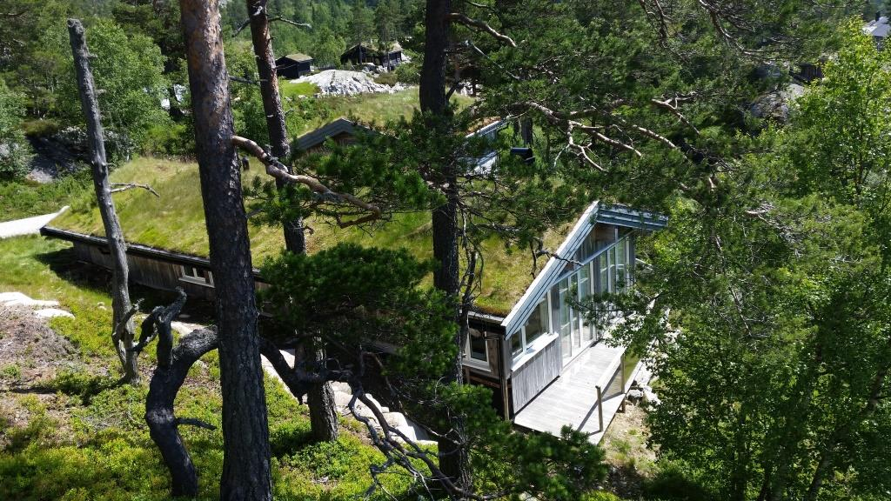
Arkitektteikna hytte med høg standard.

5 soverom med 9 senger. Barnestol og barneseng, ekstra madrass.
2 bad, stor stue med spiseplass og kjøkken.
Tv-stue, kabel-tv og gratis wifi.
Vannboren varme i golvet, 3 parkeringsplasser, panorama utsikt
Stor usjenert platting, gode hagemøbler, parasoll.
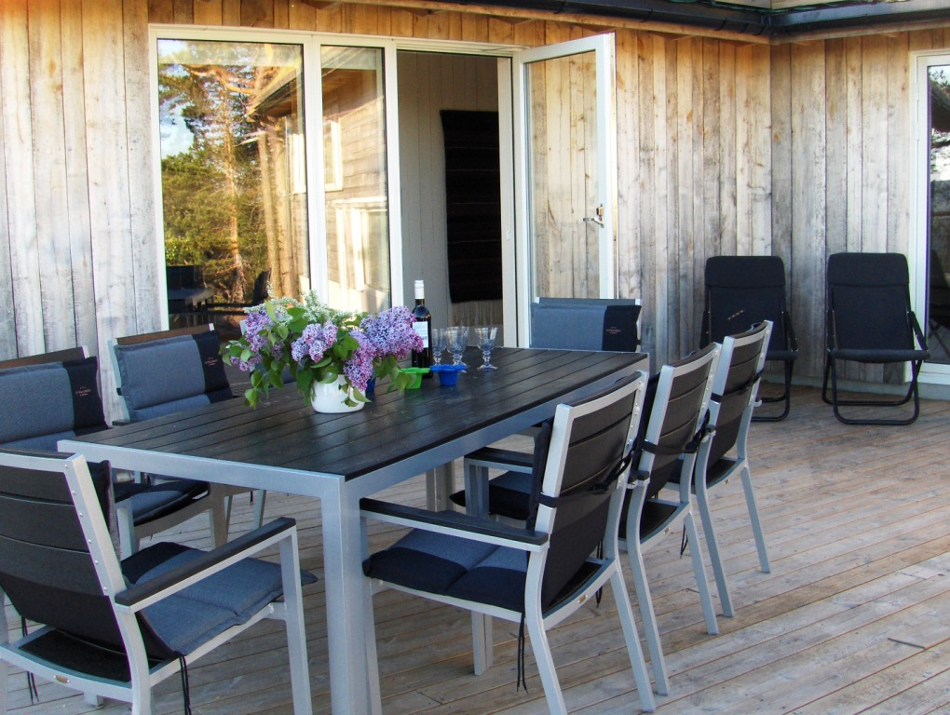 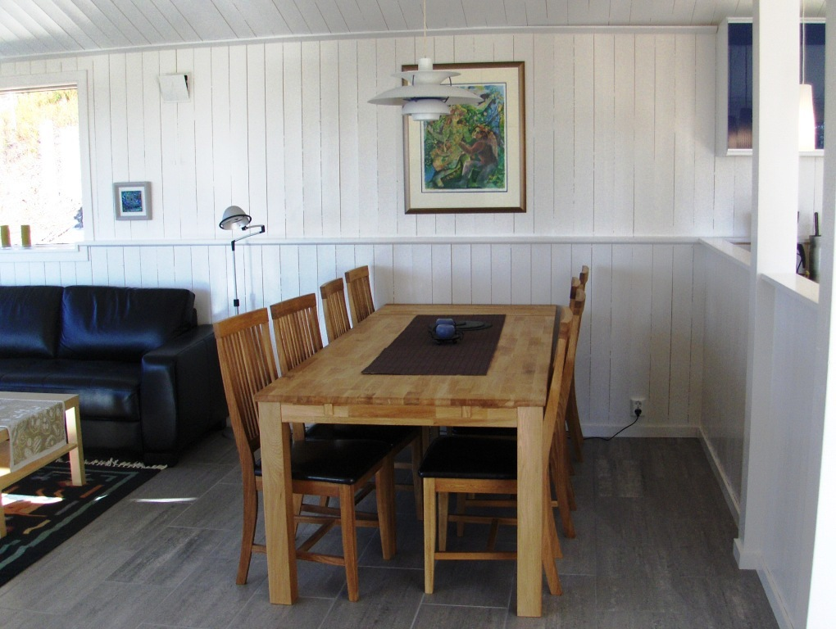 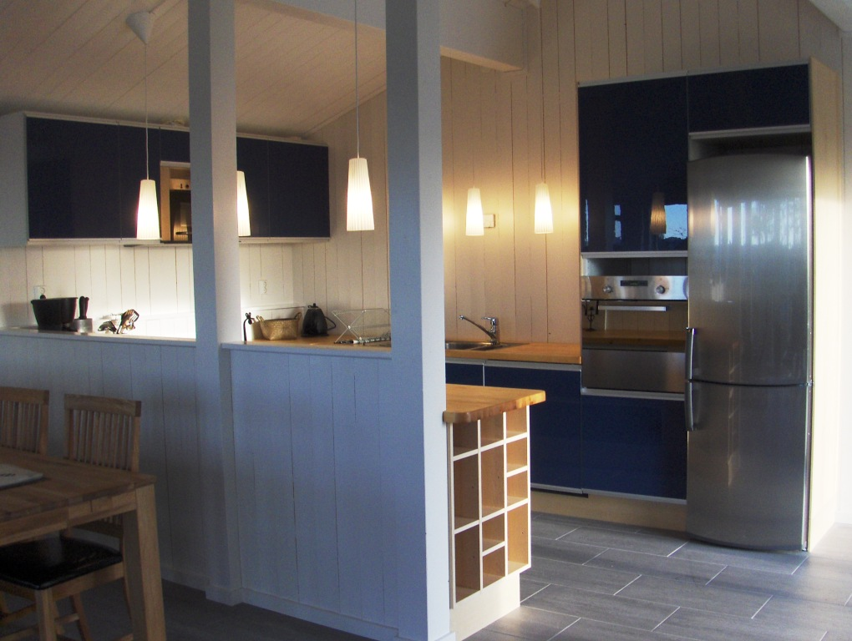 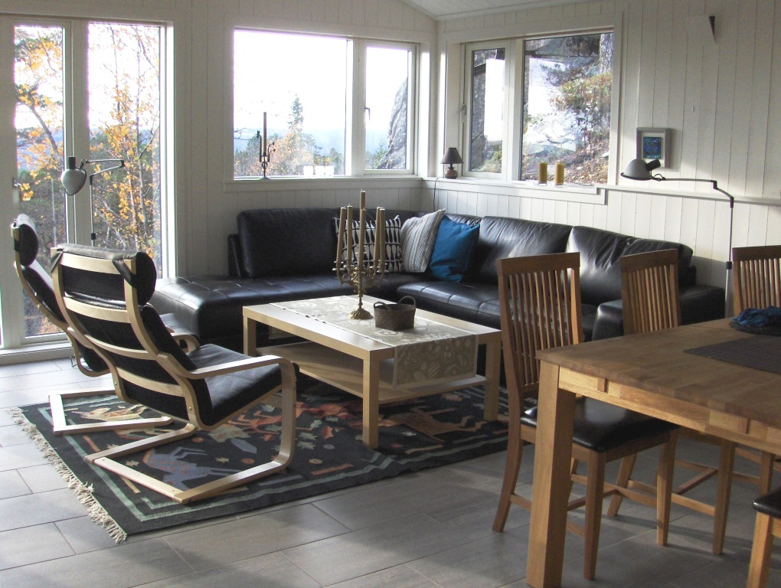 \ \

Veke- og helgeutleige.
Kontakt Barbro mob. 970 40 553

